Plan Climat Air Energie Territorial

Rapport PCAET : stratégie, objectifs chiffrés et plan d’actions

Grand Cubzaguais

Communauté de Communes



Octobre 2019



Siège Social : 2 Bis Boulevard de la Paix

13 640 LA ROQUE D’ANTHERON

# **Table des matières**

Table des matières 3

1. Cadre reglementaire : du contexte aux enjeux 5

1.1 Les engagements européens et nationaux 5

1.2 Le positionnement national 7

**1.2.1** **La Stratégie Nationale Bas Carbone** 7

**1.2.2** **La Programmation Pluriannuelle de l’Energie** 9

1.3 Le positionnement régional 9

**1.3.1** **Le Schéma Régional Climat Air Energie Aquitaine** 9

**1.3.2** **Le Schéma Régional d’Aménagement, de Développement Durable et d’Egalité des Territoires Nouvelle-Aquitaine** 10

2 Cadre d’élaboration du PCAET 12

2.1 Le cadre méthodologique règlementaire 12

2.2 Le pilotage du PCAET 12

2.3 Le calendrier d’élaboration du PCAET 15

3 Synthèse des enjeux climat air énergie du territoire 16

3.1 La consommation d’énergie 16

3.2 La production d’énergie renouvelable 18

3.3 Les émissions atmosphériques et la séquestration carbone 18

**3.3.1** **Les gaz à effet de serre** 18

**3.3.2** **Les émissions de polluants atmosphériques** 19

**3.3.3** **La séquestration carbone** 20

3.4 La vulnérabilité aux changements climatiques 21

4 Stratégie territoriale et objectifs chiffrés 22

4.1 Le cadre de réflexion : l’application des objectifs nationaux 22

**4.1.1** **Les objectifs « Consommation d’énergie » à viser** 22

**4.1.2** **Les objectifs « Production d’énergie renouvelable » à viser** 24

**4.1.3** **Les objectifs « Emissions de gaz à effet de serre » à viser** 24

4.2 Les objectifs climat-énergie ajustés au territoire 24

**4.2.1** **Les objectifs « Consommation d’énergie » projetés** 25

**4.2.2** **Les objectifs « Production ENR » projetés** 27

**4.2.3** **Les objectifs « Emissions de gaz à effet de serre » projetés** 28

**4.2.4** **Les objectifs « Emissions de polluants atmosphériques » projetés** 28

4.3 Les axes stratégiques et les orientations opérationnelles 30

5 Concertation des acteurs du territoire 31

5.1 L’organisation de la concertation 31

5.2 La concertation avec les acteurs et partenaires du territoire 31

5.3 La communication 32

6 Plan d’actions du PCAET 33

6.1 La structuration du plan d’actions 33

6.2 La déclinaison des fiches actions 35

7 Démarche d’amélioration continue 37

8 Tables des illustrations 38

# **Cadre reglementaire : du contexte aux enjeux**

Les changements climatiques ne datent pas d’hier. Les variations du climat sont aussi anciennes que notre planète, fluctuant entre périodes froides (dites glaciaires) et périodes tempérées (actuelles). L’écart de température moyenne à la surface de la planète entre la période actuelle et la dernière ère glaciaire (finie il y a environ 12 000 ans), est d’environ 5°C.

De nombreuses études scientifiques, notamment les travaux du GIEC (Groupe intergouvernemental d’experts sur le changement climatique) à travers son 5ème rapport, estiment à environ 0,85°C l’élévation de la température moyenne planétaire (terre et océans) entre 1880 et 2012. De plus, selon les projections les plus récentes, le climat pourrait se réchauffer de 1 à 5,5°C d’ici à la fin du XXIème siècle.

Cet enjeu est fortement corrélé à la combustion des énergies fossiles qui participe à 95% aux rejets de gaz à effet de serre mondiaux. De plus, l’usage frénétique de ces ressources fossiles risque d’engendrer leur raréfaction et donc la vulnérabilité économique des activités humaines ainsi que des territoires dépendant de ces ressources. La prise en main de ces problématiques planétaires via notamment la mise en œuvre de politiques de lutte contre les changements climatiques se développe peu à peu à différentes échelles de compétence.

## Les engagements européens et nationaux

Aux niveaux national et européen, la lutte contre le changement climatique prend une place croissante au sein de nos sociétés. Dès 1998, l’Union européenne signe le protocole de Kyoto s’engageant ainsi à réduire de 8% ses émissions de gaz à effet de serre d’ici à 2012.

Elaboré en 2004, le Plan climat national encourage, au niveau local, la réalisation de Plans climat-énergie territoriaux (PCET), à tous les échelons des territoires de compétence ou de projet (régions, départements, communes, communautés de communes, syndicats intercommunaux, agglomérations, parcs naturels régionaux). En 2005, la France renforce son engagement en s’inscrivant dans la **loi de programmation fixant les orientations de la politique énergétique** de la France (dite loi POPE) l’objectif ambitieux de réduire de **75%** ses émissions d’ici à 2050 par rapport à 1990.

Cet objectif est complété en 2008 par l’adoption au niveau européen du **paquet climat énergie** ou « **3x20**» qui se traduit, à l’horizon 2020, par :

* La réduction de 20% des émissions de gaz à effet de serre par rapport à 1990, (- 14% par rapport à 2005) ;
* L’amélioration de 20% de l’efficacité énergétique ;
* L’intégration de 20% d’énergie renouvelable dans le bouquet énergétique européen (que la France a porté à 23%).



En 2007, la France s’engage dans le **Grenelle de l’environnement** qui aboutit à la loi dite « Grenelle » du 3 août 2009, une loi programmatique, suivie d’une loi « boîte à outils » dite « Grenelle II » du 12 juillet 2010.

Ce nouveau cadre juridique bouleverse la place des questions environnementales dans notre société, en particulier pour les politiques publiques et inscrit la France dans cette volonté de mise en œuvre d’un développement durable. Les collectivités sont ainsi appelées à jouer un rôle majeur dans la mise en œuvre du développement durable au niveau local. La stratégie nationale de développement durable 2010-2013 incite les administrations à engager de telles dynamiques et la loi n°2010-788 du 12 juillet 2010 portant **engagement national pour l’environnement** (ENE) les y contraint dans certains domaines.

Le Grenelle de l’environnement a notamment instauré :

* La création d’un schéma régional du climat, de l’air et de l’énergie (SRCAE). Celui-ci assure la cohérence territoriale des actions menées par les collectivités territoriales dans ce domaine du climat et de l’énergie, et articule les objectifs nationaux aux objectifs territoriaux (Décret n° 2011-678 du 16 juin 2011).
* La rédaction d’un rapport annuel, bilan de la situation des collectivités de plus de 50 000 habitants en matière de développement durable (décret n°2011-687 du 17 juin 2011).
* L’obligation pour les grandes collectivités territoriales et EPCI de plus de 50 000 habitants d’établir un bilan d’émissions de GES au plus tard le 31 décembre 2012 et l’élaboration d’un Plan climat énergie territorial portant sur des mesures d’atténuation et d’adaptation aux changements climatiques. (Décret n°2011-829 du 11 juillet 2011)

Dans la cadre de l’accueil de la Conférence des parties COP21 à Paris en 2015, la France a envoyé un signal fort de son engagement en faveur de la transition énergétique en adoptant le 17 août 2015, la **loi n° 2015-992 relative à la transition énergétique pour la croissance verte** (LTECV).

Cette loi constitue la pierre angulaire de la **stratégie nationale bas carbone** (SNBC) et de la **programmation pluriannuelle de l’énergie** (PPE) engagées par la France. Elle réaffirme ainsi 6 grands objectifs de lutte contre les changements climatiques :

* Réduire de 40 % des émissions de gaz à effet de serre en 2030 par rapport à 1990 ;
* Diminuer de 30 % la consommation d’énergies fossiles en 2030 par rapport à 2012 ;
* Porter la part des énergies renouvelables à 32 % de la consommation énergétique finale d’énergie en 2030 et à 40 % de la production d’électricité ;
* Réduire la consommation énergétique finale de 50 % en 2050 par rapport à 2012 ;
* Diminuer de 50 % le volume de déchets mis en décharge à l’horizon 2050 ;
* Diversifier la production d’électricité et baisser à 50 % la part du nucléaire à l’horizon 2025.

De plus, elle renforce le rôle des EPCI en tant qu’animateur territorial de la politique énergie air climat. Les intercommunalités seules sont maintenant soumises à la réalisation d’un **Plan climat air énergie territorial** (d’ici 31 décembre 2016 pour les collectivités de + de 50 000habitants et d’ici le 31 décembre 2018 pour celles de plus de 20 000 habitants).

Le **décret n°2016-849 relatif au plan climat-air-énergie territorial** paru le du 28 juin 2016 définit le champ couvert par le PCAET et précise son contenu, ses modalités d’élaboration, de consultation, d’approbation et de mise à jour du plan.

## Le positionnement national

### **La Stratégie Nationale Bas Carbone**

La **Stratégie Nationale Bas Carbone (SNBC)** définit la feuille de route de la France en matière de réduction de ses émissions GES. Elle a été présentée le 18 novembre 2015 en Conseil des Ministres. Le décret d’application fixe les trois premiers budgets carbone pour les périodes 2015-2018, 2019-2023 et 2024-2028.

La France s'est engagée à réduire de 75 % ses émissions GES à l'horizon 2050 par rapport à 1990 (Facteur 4).

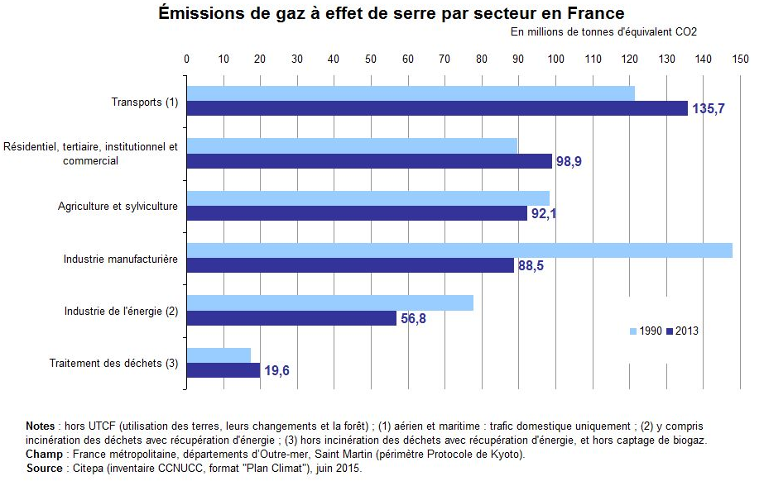

Figure 1 : Evolution des émissions GES en France entre 1990 et 2013, source ; CITEPA format Plan Climat

La SNBC impose une réduction de l’empreinte carbone de la France selon trois axes :

* **Une baisse de l'intensité carbone de l'économie** : développer les énergiesrenouvelables, mobiliser les matériaux biosourcés (ex.: bois dans la construction), encourager une mobilité maîtrisée et moins polluante, notamment grâce aux technologies bas-carbone et à l’information des consommateurs ;
* **Un développement majeur des économies d'énergie dans l'ensemble des secteurs** : notamment l'industrie, les bâtiments, les transports ;
* **Le développement de l'économie circulaire** : éco-conception, recyclage, réemploi.

Elle comprend soixante-sept recommandations pour chaque secteur d'activités et sur des sujets transversaux (empreinte carbone, investissements, gestion des terres, dynamiques des territoires, R&D, éducation et formation) :

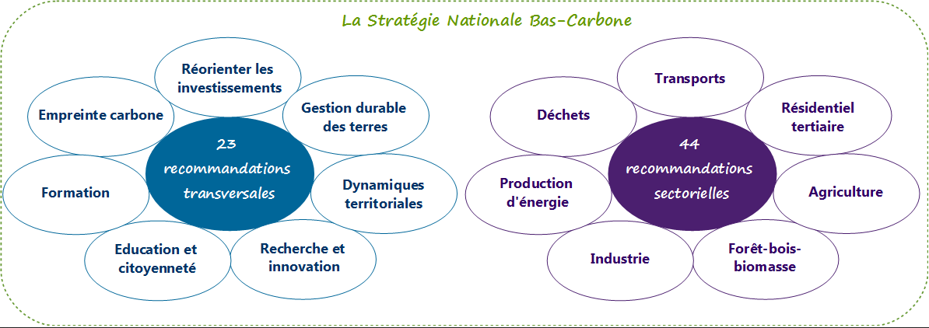

Par ailleurs, le 6 décembre 2018, le gouvernement a rendu public son projet de **Stratégie Nationale Bas Carbone révisée (SNBC 2).** Ce projet devrait être adopté d’ici au 2ème semestre 2019.

La SNBC révisée intègre notamment la prise en compte de la capacité de séquestration du territoire dans l’équation. L’objectif serait de tendre vers la neutralité carbone d’ici 2050, c’est-à-dire que le niveau de nos émissions soient équivalent à la capacité de puits de carbone sur le territoire national (croissance des forêts, stockage carbone des sols mais aussi technique séquestration sur site industriel, ...). De plus, le 4ème budget carbone (2029-2033) y est détaillé.

La répartition des efforts à fournir par les différents secteurs se décline comme suit :

Figure 2 : Répartition sectorielle des 4 budgets-carbone, source Ministère de la Transition écologique et solidaire

Les années 2021 et 2026 sont des années médianes des 2ème et 3ème budgets carbone fixés par l’Etat. Les années 2030 et 2050 correspondent aux objectifs à tenir à moyen et long terme.

### **La Programmation Pluriannuelle de l’Energie**

Crée par la loi Transition Energétique, la **Programmation Pluriannuelle de l’Energie (PEE)** est un outil de pilotage pour établir les priorités nationales dans la gestion de l’ensemble des formes d’énergies exploitables sur le territoire et en vue d’atteindre les objectifs de développement des énergies renouvelables notamment pour les dix années à venir. Le projet de la PPE a été publié le 25 janvier 2019. Il doit maintenant être discuté avec différentes instances avant une validation définitive.

Les objectifs fixés sont les suivants :

* Baisse de 7% de la consommation finale d’énergie en 2023 et de 14% en 2028 par rapport à 2012 ;
* Réduction des émissions de GES issues de la combustion d’énergie de 14% en 2023 et de 30% en 2028 par rapport à 2016 ;
* Augmentation de 25% en 2023 et entre 40 et 60% en 2028 de la consommation de chaleur renouvelable de 2016 ;
* Augmentation de 50% de la puissance électrique renouvelables installée en 2023 et doublement en 2020 par rapport à 2017.

Ces projets de PPE et de SNBC servent de base pour l'élaboration du **plan national énergie-climat** que la France doit produire dans le cadre de la gouvernance européenne.

## Le positionnement régional

### **Le Schéma Régional Climat Air Energie Aquitaine**

Le **Schéma Régional Climat Air Energie (SRCAE) Aquitaine** a été arrêté par le Préfet de Région et approuvé le 15 novembre **2012**. Il fixe 32 orientations Climat Air Énergie en vue d’atteindre les objectifs « 2020 » :

* 24 orientations sectorielles « Bâtiment », « Industrie », Agriculture et Forêt », « Transports », « Énergies et Réseaux »
* 8 orientations transversales relatives à l’adaptation au changement climatique et à la qualité de l’air dont des orientations spécifiques pour les zones sensibles.

Il propose 2 scenarios, Grenelle+ et Durban, dont les objectifs sont rappelés dans le tableau suivant :

|  |  |  |  |
| --- | --- | --- | --- |
| **En 2020** | **Objectif National** | **Scénario « Grenelle+ »** | **Scénario « Durban »** |
| **Emission de GES** | -17% | -20% | -30% |
| **Efficacité énergétique** | 20% | 28,5% | 41% |
| **Part d’ENR dans le mix énergétique** | 23% | 25,4% | 34,6% |

Figure 3: Objectifs chiffrés du SRCAE Aquitaine (2012)

5 Objectifs stratégiques et 32 orientations d’actions ont été définis dans ce document cadre pour y répondre :

* **Objectif 1** : Sensibiliser et disséminer une culture énergie climat pour une prise de conscience généralisée des enjeux
* **Objectif 2** : Approfondir les connaissances des acteurs du territoire, préalable à une définition adaptée des actions
* **Objectif 3** : Construire un cadre de gouvernance préalable à une démarche partagée et partenariale
* **Objectif 4** : Développer des outils financiers et juridiques pour réussir le changement d’échelle
* **Objectif 5** : Déployer de manière généralisée les actions air énergie climat sur le territoire Aquitain

Ce schéma régional joue le rôle de courroie de transmission entre les décisions fixées à l’échelle internationale et nationale, et les actions opérationnelles dans les territoires de Nouvelle Aquitaine. Il constitue un cadre de référence régional pour l’élaboration du Plan Climat Air Energie Territorial (PCAET). Les orientations et les objectifs fixés ne se veulent pas directifs mais doivent servir de base de réflexion pour alimenter la stratégie et le plan d’action du PCAET. Ils devront être déclinés et priorisés au regard des enjeux du territoire du Grand Cubzaguais.

### **Le Schéma Régional d’Aménagement, de Développement Durable et d’Egalité des Territoires Nouvelle-Aquitaine**

Les objectifs se limitent à 2020 pour le SRCAE d’Aquitaine, mais un autre outil voué à le remplacer, le Schéma régional d'aménagement, de développement durable et d'égalité des territoires de Nouvelle-Aquitaine, le SRADDET, est en cours d’approbation. En effet, le projet de **SRADDET Nouvelle Aquitaine** a été arrêté en plénière par délibération du 6 mai 2019. Il devrait être approuvé dans sa version définitive au cours du 1er semestre 2020.

D’ici là, le SCRAE Aquitain reste le document de référence au niveau régional pour l’élaboration du PCAET du Grand Cubzaguais, même si certains éléments du SRADDET sont pris en considération.

Le SRADDET Nouvelle-Aquitaine s’articule autour de quatre priorité stratégiques structurant la politique régionale :

* **Bien vivre dans les territoires** (se former, travailler, se loger, se soigner) ;
* **Lutter contre la déprise et gagner en mobilité** (se déplacer facilement et accéder aux services) ;
* **Consommer autrement** (assurer à tous une alimentation saine et durable et produire moins de déchets) ;
* **Protéger l'environnement naturel et la santé** (réussir la transition écologique et énergétique).

Cette approche thématique très large connecte toutes les questions de la formation, de l’innovation, de la mobilité, de l’habitat… et intègre, par exemple, le sport, le vieillissement, les services ou le numérique. Le schéma crée également un nouveau cadre de référence, tant en matière de planification territoriale qu'en termes de contractualisation régionale, avec l'Etat, mais aussi avec l’ensemble des territoires.

Pour répondre à ces enjeux, la stratégie régionale va s’articuler autour de **3 orientations transversales et 14 objectifs stratégiques :**

* **Orientation 1 : Une nouvelle Aquitaine dynamique :**

*Des territoires attractifs, créateurs d’activités et d’emplois*

* Objectif stratégique 1.1 : Créer des emplois et de l’activité économique en **valorisant le potentiel de chaque territoire dans le respect des ressources et richesses naturelles.**
* Objectifs stratégique 1.2 : Développer **l’économie circulaire**
* Objectifs stratégique 1.3 : Donner à tous les territoires l’opportunité d’innover et d’expérimenter
* Objectifs stratégique 1.4 : Accroître l’attractivité de la région par une offre de **transport de voyageurs et de marchandises renforcée**
* Objectif stratégique 1.5 : Ouvrir la région Nouvelle-Aquitaine sur ses voisines, l’Europe et le monde
* **Orientation 2 : Une Nouvelle- Aquitaine audacieuse :**

*Des territoires innovants pour répondre aux défis démographiques et environnementaux*

* Objectif stratégique 2.1 : Allier **économie d’espace**, mixité sociale et **qualité de vie en matière d’urbanisme et d’habitat.**
* Objectif stratégique 2.2 : **Préserver et valoriser les milieux naturels, les espaces agricoles, forestiers et garantir la ressource en eau.**
* Objectif stratégique 2.3 : Accélérer la **transition énergétique et écologique** pour un environnement sain
* Objectif stratégique 2.4 : Mettre la **prévention des déchets** au cœur du modèle de production et de consommation
* Objectif stratégique 2.5 : **Être inventif pour limiter les impacts du changement climatique**
* **Orientation 3 : Une Nouvelle-aquitaine solidaire :**

*Une région et des territoires unis pour le bien-vivre de tous.*

* Objectif stratégique 3.1 : Renforcer les liens entre les villes, la métropole et les territoires ruraux
* Objectif stratégique 3.2 : **Affirmer les centres- bourgs et centres-villes comme échelons incontournables d’un accès équitable aux services et équipements.**
* Objectif stratégique 3.3 : **Optimiser les offres de mobilités, la multimodalité et l’intermodalité**
* Objectif stratégique 3.4 : **Garantir la couverture numérique et développer les nouveaux services et usages**

Les objectifs chiffrés du SRADDET tels que présentés dans le projet arrêté sont les suivants :

|  |  |  |  |
| --- | --- | --- | --- |
| *Par rapport à 2010* | **2020** | **2030** | **2050** |
| **Consommation énergie** | -12% | -30% | -50% |
| **Emissions GES** | -18% | -45% | -75% |
| **Production ENR**  *(Part ENR dans la consommation)* | 32% | 50% | 100% |

Figure 4 : Objectifs chiffrés du projet SRADDET Nouvelle-Aquitaine

# **Cadre d’élaboration du PCAET**

## Le cadre méthodologique règlementaire

Le PCAET est une démarche de planification, à la fois stratégique et opérationnelle, de l’action « énergie-air climat » d’une collectivité sur son territoire.

Conformément aux attentes du législateur, la démarche d’élaboration du PCAET répond aux exigences législatives et réglementaires du code de l’environnement, à savoir :

* Un diagnostic réalisé sur le territoire et portant sur :
* Les émissions territoriales de gaz à effet
* Une analyse des consommations énergétiques du territoire
* La présentation des réseaux de transport et de distribution d’énergie
* Un inventaire des émissions de polluants atmosphériques,
* Une évaluation de la séquestration nette de dioxyde de carbone
* Un état de la production des énergies renouvelables
* Une analyse de la vulnérabilité du territoire aux effets du changement climatique (agriculture, tourisme, habitat, santé, économie, urbanisme…) ;
* La stratégie d’actions de la collectivité basée sur des objectifs sectoriels chiffrés portant sur l’atténuation du changement climatique et l’adaptation aux effets du changement climatique
* Un programme d’actions qui « définit des actions à mettre en œuvre par les collectivités territoriales concernées et l'ensemble des acteurs socio-économiques, y compris les actions de communication, de sensibilisation et d'animation en direction des différents publics et acteurs concernés
* Un dispositif de suivi et d’évaluation

La loi du 17 aout 2015 relative à la Transition Énergétique pour la Croissance Verte associe la prise en compte de la thématique de l’air au travers des Plans Climat Air Energie Territoriaux. Le territoire du Grand Cubzaguais n’est, à ce jour, pas couvert par un Plan de Protection de l’Atmosphère. Le volet air sera donc de manière transversale la mise en œuvre du programme.

Le Plan Climat sera actualisé dans son intégralité tous les 6 ans. La révision tous les 3 ans du bilan des émissions de gaz à effet de serre, tel que prévu par la loi constituera, une étape intermédiaire d’actualisation du PCAET.

## Le pilotage du PCAET

L’élaboration d’un PCAET nécessite une gouvernance structurée afin d’assurer la bonne réalisation de la mission. De plus, elle doit permettre la meilleure articulation possible avec les collectivités membres qui seront porteuses du projet au sein de leurs propres compétences et territoire.

La CC du Grand Cubzaguais a mis en place une gouvernance et un pilotage selon un schéma classique pour ce type de démarche :

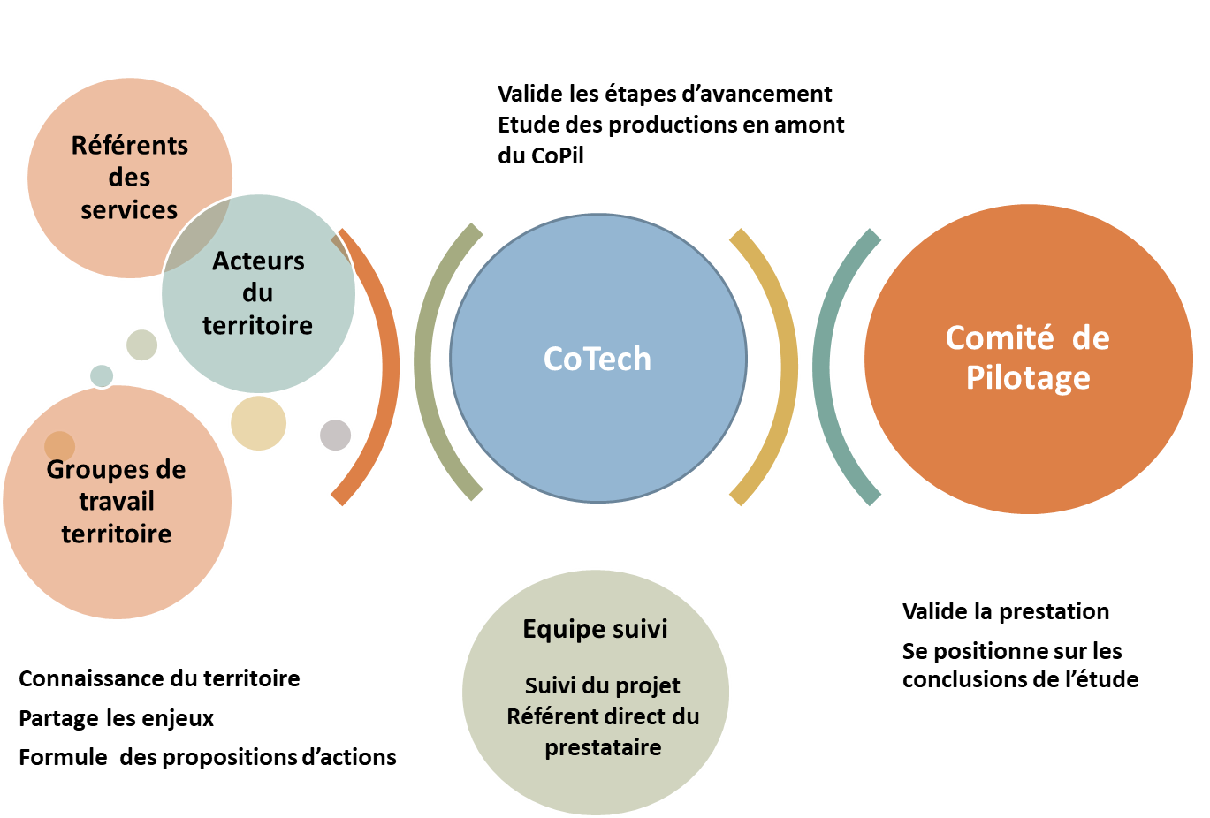

Figure 5 : Schéma du pilotage et de la gouvernance du PCAET de la CCGC

Par ailleurs, le Syndicat départemental d’énergie électrique de la Gironde, le SDEEG33, s’est positionné sur le territoire de la Gironde comme accompagnateur des EPCI dans l’élaboration de leur PCAET. Ainsi, la CC du Grand Cubzaguais a décidé de contractualiser avec le SDEEG pour bénéficier de son assistance.

Les instances de gouvernance sont alors composées comme suit :

**Comité de pilotage (COPIL) du PCAET :**

* Elus communautaires :
* Président de la communauté de communes : M. Alain DUMAS
* Vice-président en charge de l’aménagement durable : M. Mickaël COURSEAUX
* Vice-présidente en charge de la planification territoriale : Mme Célia MONSEIGNE
* Vice-président en charge du développement économique : M. Alain TABONE
* Vice-président en charge du Tourisme : M. Pierre JOLY
* Vice-président en charge du pilotage financier, grands projets et communication : M. Sylvain GUINAUDIE
* Vice-président en charge de la petite enfance : M. Armand MERCADIER
* Vice-présidente en charge de la jeunesse, de la vie associative, du patrimoine, culture et enseignements artistiques : Mme Valérie GUINAUDIE
* Vice-président en charge du numérique et maintenance informatique : M. Michaël FUSEAU
* Conseiller Communautaire : M. Éric POUCHARD
* Conseillère Communautaire : Mme Sylvie SAGASTI
* Conseiller Communautaire : M. Jean-Pierre SUBERVILLE
* Conseiller Communautaire : M. Bruno GRAVINO
* Conseiller Communautaire : Mme Catherine SAEZ
* Conseiller Communautaire : M. Jean-Franck BLANC
* Conseillère Communautaire : Mme Christiane BOURSEAU
* Conseiller Communautaire : Jean-Marc ISIDORE
* Conseillère Communautaire : Nadia BRIDOUX MICHEL
* Conseiller Communautaire : Vincent RAYNAL
* Conseiller Communautaire : Serge JEANNET
* Conseiller Communautaire : Christian MABILLE
* Conseillère Communautaire : Marie-Christine BOUCHET
* Conseillère Communautaire : Catherine COUPAUD
* Conseiller Communautaire : Jean ROUX
* Conseillère Communautaire : Pascale AYMAT
* Conseiller Communautaire : Arnaud BOBET
* Conseillère Communautaire : Marie-Claire BORRELY
* Conseiller Communautaire : Philippe DAILLY
* Conseiller Communautaire : Olivier FAMEL
* Conseillère Communautaire : Véronique LAVAUD
* Conseillère Communautaire : Angélique LUSSEAU
* Conseiller Communautaire : Georges MIEYEVILLE
* Conseiller Communautaire : Stéphane PINSTON
* Conseiller Communautaire : Michel ARNAUD
* Conseillère Communautaire : Josette LARRIEU
* Conseillère Communautaire : Jacqueline RAMBERT
* Conseillère Communautaire : Sylvie LOUBAT
* Techniciens communautaires :
* Directeur Général des Services : M. Nicolas BERTEAUD
* Directrice générale adjointe au développement économique et à l’aménagement du territoire : Mme Julie SANCHEZ
* Chargée de mission PCAET / Responsable planification territoriale et développement durable : Mme Laura GREFFIER-NOBLET et Mme Lucie RIEDWEG
* Technicienne SDEEG33 : Mme Cécile APLINCOURT

**Comité technique** **(COTECH)** **du PCAET** :

* Elus communautaires :
* Vice-président en charge de l’aménagement durable : M. Mickaël COURSEAUX
* Techniciens communautaires :
* Directrice générale adjointe au développement économique et à l’aménagement du territoire : Mme Julie SANCHEZ
* Chargée de mission PCAET / Responsable planification territoriale et développement durable : Mme Laura GREFFIER-NOBLET
* Technicienne SDEEG33 : Mme Cécile APLINCOURT

## Le calendrier d’élaboration du PCAET

L’élaboration du Plan Climat Air Energie Territorial du Grand Cubzaguais s’est déroulée de janvier 2018 à octobre 2019.

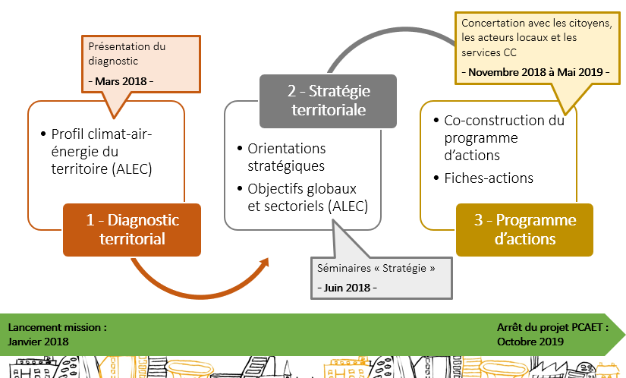

Figure 6 : Etapes de la construction du PCAET de la CCGC

Le PCAET de la CC du Grand Cubzaguais s’est construit en trois temps :

1. La première phase vise à définir une base d’éléments techniques, économiques et politiques au regard des enjeux énergétiques et climatiques : c’est l’élaboration du Profil Climat Air Energie, réalisé par l’ALEC et ATMO Nouvelle-Aquitaine.
2. La seconde phase consiste à positionner le territoire sur une stratégie et des objectifs chiffrés, autour notamment de deux séminaires « Elus ».
3. La dernière phase consiste à élaborer le 1er programme d’actions pluriannuel et à le chiffrer pour la période 2020-2026. Des ateliers de concertation, mobilisant les acteurs et partenaires du territoire, ainsi que les services internes de la collectivité, ont permis de rassembler des propositions/idées d’actions. Les différentes actions déjà engagées ou en cours sont articulées et mises en cohérence avec les propositions issues de la concertation et retenues par les élus communautaires, au regard de critères stratégiques et de faisabilité technique, financière et organisationnelle.

Le premier plan d’actions vise à structurer la démarche et assurer les conditions de sa pérennisation et de son développement progressif dans les années à venir.

.

# **Synthèse des enjeux climat air énergie du territoire**

Le profil Energie Air Climat du territoire du Grand Cubzaguais a permis d’identifier les principaux enjeux du territoire, synthétisés ci-dessous :

|  |  |
| --- | --- |
| **Emissions de gaz à effet de serre** | 2 principaux secteurs émetteurs :  transport routier (75%) et résidentiel (15%) |
| **Stockage de carbone** | Le stock de carbone représente 1% des émissions annuelles |
| **Consommation d'énergie finale** | 2 principaux secteurs consommateurs :   transport routier (60%) et résidentiel (33%) |
| **Production d’énergie renouvelable** | 4% d'ENR locales dans la consommation d'énergie du territoire |
| **Polluants atmosphériques** | Qualité de l’air comparable à celles des sites urbains/périurbains de l’agglomération bordelaise.  4 communes considérées comme sensibles à la qualité de l’air. |
| **Réseaux énergétiques** | Une identification des capacités de soutirage et d’injection |
| **Vulnérabilité au changement climatique** | La lutte contre les inondations et la prévention face aux phénomènes extrêmes pluies/orages  L’adaptation des cultures agricoles et viticoles  L’anticipation sanitaire des canicules  La tension sur la ressource en eau |

Figure 7 : Les principaux enjeux climat-air-énergie de la CCGC

## La consommation d’énergie

La consommation d’énergie finale sur le territoire du Grand Cubzaguais était de 901 GWh en 2015. La même année, la consommation d’énergie par habitant, de 26,2 MWh/hab, était inférieure aux moyennes départementales de la Gironde, 26,3 MWh/hab et régionale de Nouvelle-Aquitaine, 29,2 MWh/hab.

Les deux secteurs les plus consommateurs sont le transport, 60%, et l’habitat, 33%. Les secteurs ; tertiaire (5%), industrie (1%) et agriculture (1%) sont peu représentés.

Cela s’explique pour les déplacements par la présence de voies de circulation majeures (A10 notamment), les trajets pendulaires, la proximité de la métropole bordelaise, l’usage de la voiture individuelle pour les déplacements quotidiens de proximité, un habitat massivement pavillonnaire et des tissus urbains et péri-urbains peu denses ainsi que le développement soutenu de zones d’activités drainant une nombreuse clientèle motorisée.

Concernant le résidentiel, il s’agit d’une forte proportion de maisons individuelles (85% des logements – INSEE 2016), de grande superficie (44% de +5 pièces), datant d’avant 1990 (61%), ainsi qu’une part majoritaire du chauffage électrique dans l’habitait.

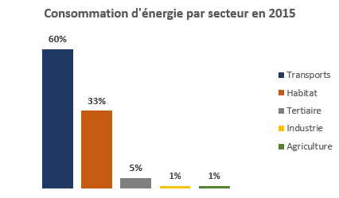

Figure 8 : Consommation d’énergie du territoire de la CCGC par secteur en 2015, source : ALEC

D’autre part, le territoire du Grand Cubzaguais est très dépendant des énergies fossiles, à hauteur de 68%, essentiellement avec les produits pétroliers (62%), puis le gaz naturel (6%) dans une moindre mesure. L’électricité représente 16% des consommations d’énergie, les énergies renouvelables 19% (principalement le bois-énergie).

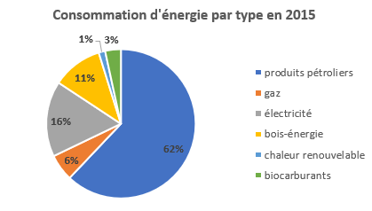

*Figure 9 : Consommation d’énergie du territoire de la CCGC par type d’énergie en 2015, source : ALEC*

Au regard de l’organisation du territoire, la voiture individuelle est un mode de transport quasi incontournable. Cependant, il existe des solutions alternatives pour réduire l’usage de la voiture thermique individuelle (transport en commun, covoiturage, déploiement de bornes électriques.), voire repenser la mobilité du territoire (aménagement piétons et cyclables, développement du numérique, …).

De même la limitation de l’usage des énergies fossiles dans le bâti passera à la fois par l’évolution des comportements de chacun, la rénovation du bâti, mais aussi par l’intégration des énergies renouvelables dans l’habitat (bois-énergie individuel, solaire thermique et géothermie).

Par ailleurs, le revenu moyen sur le Grand Cubzaguais (20 571 €, revenu annuel médian disponible par unité de consommation, INSEE 2016) est comparable aux moyennes départementale (21 361 €) et régionale (20 370€). Ainsi, la maîtrise de la demande en énergie est primordiale, d’autant plus que le prix de l’énergie en constante augmentation ne fera qu’accentuer son impact sur le pouvoir d’achat et la qualité de vie des habitants.

## La production d’énergie renouvelable

Les énergies renouvelables (ENR) sont des sources d’énergie dont le renouvellement naturel est assez rapide pour qu’elles puissent être considérées comme inépuisables à l’échelle du temps humain.

La production d’énergie renouvelable sur le territoire du Grand Cubzaguais était de 32 GWh en 2015, soit environ 4% de la consommation d’énergie. Ces 32 GWh se répartissaient principalement entre les pompes à chaleur (38%), l’incinération des déchets (34%), le bois-énergie (16%) et le solaire photovoltaïque (11%).

Par ailleurs, les ressources exploitables potentielles sur le territoire sont constituées, en plus des énergies déjà exploitées et énoncées précédemment, de la méthanisation, du solaire thermique, de la géothermie, de l’hydrolien et de l’éolien.

## Les émissions atmosphériques et la séquestration carbone

### **Les gaz à effet de serre**

En 2015, les émissions de GES sur le territoire du Grand Cubzaguais étaient de 175 ktCO2e (tonnes équivalent CO2), soit 5,16 tCO2e par habitant. Ce ratio était inférieur aux moyennes départementales de la Gironde, 5,8 tCO2e/hab, et régionale de Nouvelle-Aquitaine, 8,3 tCO2e/hab.

Les principaux secteurs émetteurs sont à 75% le transport, puis le résidentiel à 15%.

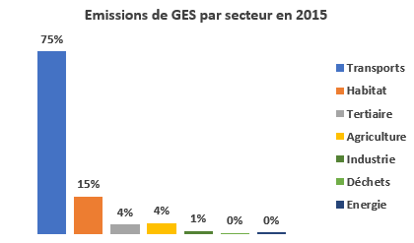

Figure 10 : Emissions de GES du territoire de la CCGC par secteur en 2015, source : ALEC

Le secteur du transport, le plus consommateur d’énergie (60%), est le 1er émetteur de GES (75%). L’habitat, 2nd consommateur d’énergie (33%), génère 15% des émissions des GES. En effet, les déplacements reposent presqu’en totalité sur l’utilisation des énergies fossiles, alors que l’habitat utilise d’autres sources d’énergie (notamment le bois-énergie et l’électricité).

Ces émissions de GES peuvent avoir deux origines :

* énergétiques, c’est-à-dire liées à la combustion d’énergies fossiles (produits pétroliers, gaz). C’est le cas notamment pour le transport routier, l’habitat (chauffage) et l’agriculture (engins agricoles). Le principal marquer de GES est le CO2 ;
* non énergétiques, c’est-à-dire liées à des activités non consommatrices d’énergie, comme l’utilisation d’engrais azotés et l’élevage pour l’agriculture. Les principaux marqueurs sont le CH4 et le N2O.

Les émissions de GES étant principalement d’origine énergétique, les leviers d’actions pour limiter les GES sont similaires à ceux visant à réduire les consommations d’énergie, notamment dans l’habitat et le transport.

### **Les émissions de polluants atmosphériques**

D’un point de vue réglementaire, il est demandé aux EPCI de prendre en compte six polluants dans leur diagnostic de PCAET : les oxydes d’azote (NOx), les particules fines (PM10 et PM2.5), les Composés Organiques Volatiles Non Méthaniques (COVNM), les dioxydes de soufres (SO2) et l’ammoniac (NH3).

Le diagnostic qui nous permet cette analyse thématique sur le territoire de la CCGC a été réalisé par Atmo Nouvelle-Aquitaine.

* Les **oxydes d’azote** **(NOx)** proviennent de la combustion d’énergie fossile et de l’utilisation d’engrais azotés : ils sont principalement émis par les secteurs transport, habitat et agriculture. Ce sont des gaz irritants pour les bronches, qui augmentent la fréquence et la gravité des crises chez les asthmatiques et favorisent les infections pulmonaires infantiles.

Sur le territoire de la CCGC, les **NOx** sont principalement émis par les **secteurs transport (90%).**

* Les **particules en suspension (PM)** sont classées en fonction de leur taille : les particules inférieures à 10 micromètres (PM10) et les particules inférieures à 2,5 micromètres (PM2,5). Elles sont issues de toutes les combustions liées aux activités industrielles ou domestiques (chauffage au bois, …) et aux transports (moteurs, abrasion des freins, des pneus et des routes). Elles sont aussi émises par l’activité agricole (épandage, remise en suspension des poussières, travail du sol, …). Les PM10 sont retenues au niveau du nez et des voies aériennes supérieures, les PM2.5 pénètrent plus profondément dans l’appareil respiratoire.

Sur le territoire de la CCGC, les **PM10** sont principalement émis par les **secteurs transport (41%** et **habitat (41%)**. Les **PM2.5** proviennent des **secteurs résidentiel (50%)**, et **transport (37%)**.

* Les **Composés Organiques Volatiles Non Méthaniques (COVNM)** proviennent notamment des transports (pots d’échappement, évaporation de réservoirs…), ainsi que des activités industrielles telles que les activités chimiques, d’imprimerie, d’application de peintures et de vernies. La majorité des molécules de ce polluants provient du phénomène d’évaporation au cours de la fabrication et la mise en œuvre de produits contenant des solvants. On les retrouve ainsi dans l’habitat. Outre leurs impacts directs sur la santé, ils interviennent dans le processus de production de l’ozone de basse atmosphère.

Sur le territoire de la CCGC, les **COVNM** sont principalement émis par **le~~s~~ secteur~~s~~ résidentiel (71%).**

* Le **dioxyde de souffre (SO2)**est produit par la combustion des énergies fossiles (charbon et pétrole) et la fonte des minerais de fer contenant du soufre. La source anthropique prinicipale de SO2est la combustion d’énergie fossile contenant du souffre pour le chauffage domestique, la production d’électricité ou les véhicules à moteur. Ce polluantaffecte le système respiratoire, le fonctionnement des poumons et des irritations oculaires.

Sur le territoire de la CCGC, les **SO2** proviennent essentiellement des secteurs **résidentiel (60%)**, **tertiaire (16%)** et **agricole (17%).**

* **L’ammoniac (NH3)** est essentiellement rejeté par les activités agricoles lors des épandages d’engrais et du stockage des effluents d’élevage. C’est un gaz irritant qui s’avère toxique lorsqu’il est inhalé à des doses importantes. Il provoque également une eutrophisation et une acidification des eaux et des sols.

Sur le territoire de la CCGC, le **NH3** provient principalement du **secteur agriculture (86%).**

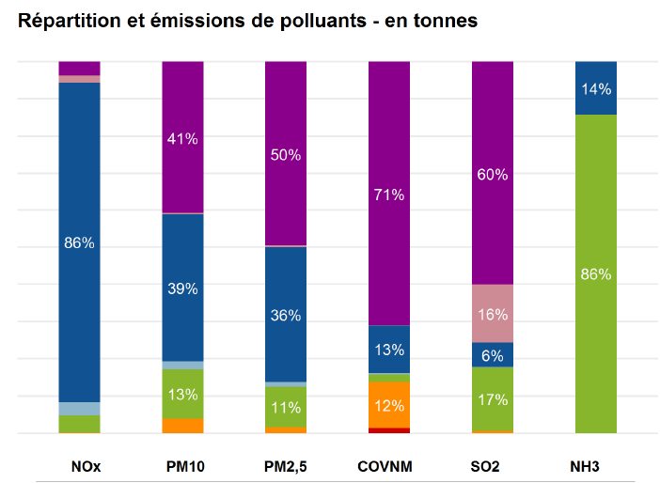

Figure 11 : Emissions de polluants du territoire de la CCGC par secteur en 2012, source : Atmo Nouvelle-Aquitaine

La question de la qualité de l’air est abordée de manière transversale, en lien notamment les axes stratégiques « Favoriser une mobilité sobre en carbone », « Sobriété et transition énergétique », « Développer un territoire durable ».

### **La séquestration carbone**

La séquestration carbone correspond au captage et au stockage du CO2 dans les écosystèmes et les produits issus du bois.

Le territoire du Grand Cubzaguais séquestre annuellement 1% de ses émissions de GES, soit environ 1 850 tCO2e.

Les enjeux sur cette thématique portent d’une part sur **la préservation des espaces agricoles/viticoles et naturels**, comme puits de carbone, mais également par **l’utilisation de matériaux biosourcés** dans l’habitat.

## La vulnérabilité aux changements climatiques

Les observations de température disponibles depuis la fin du XIXème siècle indiquent que le climat de la Nouvelle-Aquitaine s’est réchauffé d’environ +1,4 °C (de +1,0 °C à +1,8 °C) au cours de la période 1959-2016. Ce phénomène est davantage marqué au printemps et en été, plutôt qu’en automne. A noter que cette valeur de +1,4°C est sensiblement plus importante que le réchauffement planétaire observé en moyenne depuis le début du siècle (environ +1°C).

A l’horizon 2050, le changement climatique envisagé par le GIEC est le suivant : en hiver, une augmentation des températures de +0,6°C à +1°C et en été une hausse de +1,2°C.

La lutte contre le changement climatique se joue sur deux niveaux d’intervention :

* L’atténuation, avec des mesures visant à réduire et limiter les causes anthropiques du changement climatique ;
* L’adaptation du territoire, c’est-à-dire l’anticipation des effets du changement climatique.

Prendre en compte dès aujourd’hui ces effets permettra de réduire les coûts induits : le GIEC, dans son 5ème rapport publié en octobre 2018, souligne qu’une hausse de +2°C pourrait entraîner une perte de 0,2 % à 2 % des revenus annuels mondiaux à l’horizon 2100.

A l’échelle du territoire de la CCGC, plusieurs vulnérabilités sont à prendre en compte.

**Impacts et conséquences sur les milieux naturels :**

* Baisse de la **ressource en eau** disponible : situations déficitaires d’approvisionnement en eau potable, baisse de la qualité de l’eau (concentration des polluants), asséchement des horizons supérieurs des sols (et donc la disponibilité en eau pour la flore) liés à l’évaporation.
* Accentuation des **évènements naturels** (ruissellements, inondations, épisodes de fortes grêles sur les cultures et orages violents…) : impacts économiques liés aux phénomènes météorologiques, saturation des réseaux d’assainissement (baisse de la qualité de l’eau).
* Evolution du **paysage** et de la **biodiversité** locale : modification des aires de répartition des espèces animales et végétales, évolution des conditions de cultures.

**Impacts et conséquences sur les activités économiques :**

* Avancée des **dates des vendanges** : vers une évolution de la typicité des vins et des cépages ?
* Modification des **rendements agricoles** : pour les cultures les plus dépendantes de l’irrigation.
* Allongement des saisons touristiques (avant/arrières saisons) : possible diversification des produits touristiques, évolution des besoins (hébergement, restauration, loisirs).

**Impacts et conséquences sur les populations et l’attractivité du territoire (santé, urbanisme) :**

* Un cadre bâti à adapter aux évolutions climatiques futures : intégrer l’énergie et le climat dans les outils de planification (SCOT, PLU).
* Des **risques sanitaires** émergents : exposition des personnes sensibles aux fortes chaleurs, allongement des périodes de pollinisation (allergènes).

# S**tratégie territoriale et objectifs chiffrés**

L’élaboration de ce PCAET doit permettre avant tout au Grand Cubzaguais et à ses communes membres de s’engager à leur niveau dans la lutte contre le changement climatique et la vulnérabilité énergétique portée au niveau régional et national.

La démarche de transition énergétique et durable poursuivie a été élaborée dans un esprit de transversalité. Au-delà de la diffusion des enjeux énergie-climat-air au sein des politiques portées par la collectivité, il s’agit également de créer des ponts entre les services et de structurer un réseau de partenaires actifs.

La volonté de la CCGC concernant l’élaboration de son PCAET vise à :

* Mener un projet de territoire pour mettre en place **une dynamique collective**, tant au sein de services qu’entre les communes membres ;
* Engager plus en avant **le principe de mutualisation** en promouvant des méthodes de travail communes et transverses ;
* Créer **un réseau partenarial** pour faciliter la collecte d’information, la diffusion des messages et essaimer la réalisation d’actions concrètes et complémentaires.

Ainsi, l’intercommunalité a positionné la transition énergétique et la lutte contre le changement climatique comme un des piliers de son projet de territoire.

## Le cadre de réflexion : l’application des objectifs nationaux

Un premier travail d’application des ambitions nationales (Négawatt / Facteur 4) a été conduit par l’ALEC : il a permis de donner un cadre à l’action à engager par le territoire.

La déclinaison territoriale de ces objectifs nationaux mène donc à l’élaboration de scénarios qui permettent de dimensionner les efforts à fournir localement, c’est-à-dire de quantifier l’ambition de chaque action à mettre en œuvre pour atteindre les objectifs.

### **Les objectifs « Consommation d’énergie » à viser**

Pour atteindre l’objectif du Facteur 4 à horizon 2050, l’ALEC propose un objectif global de **réduction des consommations d’énergie de 50% en 2050**, en accord avec les objectifs de la LTECV.

La déclinaison par secteur d’activité permet de quantifier les efforts à réaliser et apprécier la faisabilité des objectifs sur le territoire.

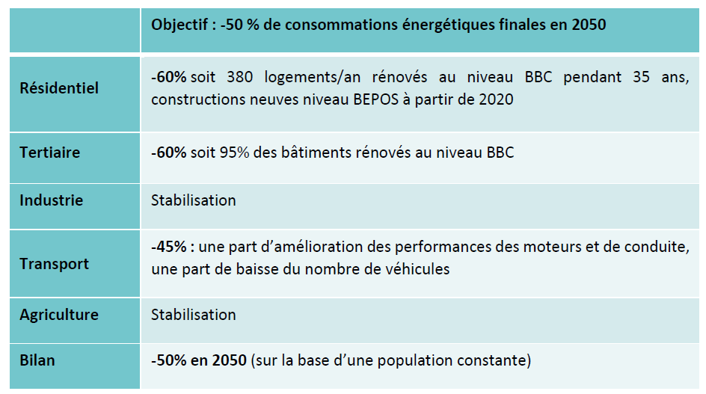

Figure 12 : Application des objectifs nationaux de consommation d’énergie par secteur au territoire de la CCGC, source : ALEC

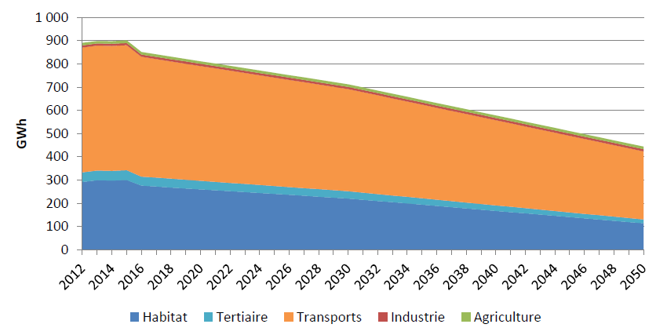

Figure 13 : Application des objectifs nationaux de consommation d’énergie au territoire de la CCGC, source : ALEC

Le territoire du Grand Cubzaguais doit ainsi économiser 180 GWh d’ici à 2030, soit une diminution des consommations d’énergie de 1,2 % par an, puis 270 GWh supplémentaires entre 2030 et 2050 (2,3 % par an, soit presque une multiplication des efforts par 2). Ces actions d’économie d’énergie sont à engager à tous les niveaux, notamment dans les secteurs de l’habitat/tertiaire et des transports, qui représentent réunis presque 90% des consommations du territoire.

### **Les objectifs « Production d’énergie renouvelable » à viser**

Deux scénarios de développement local des énergies renouvelables sont proposés par l’ALEC :

* **50% de la consommation d’énergie couverte par les ENR en 2050**, soit une production d’environ 220 GWh
* **100% de la consommation d’énergie couverte par les ENR en 2050**, soit une production d’environ 440 GWh

Voici la mise en perspective de l’évolution des consommations d’énergie à l’horizon 2050 avec la production énergétique actuelle et potentielle (en suivant l’objectif de 50% d’ENR en 2050) :

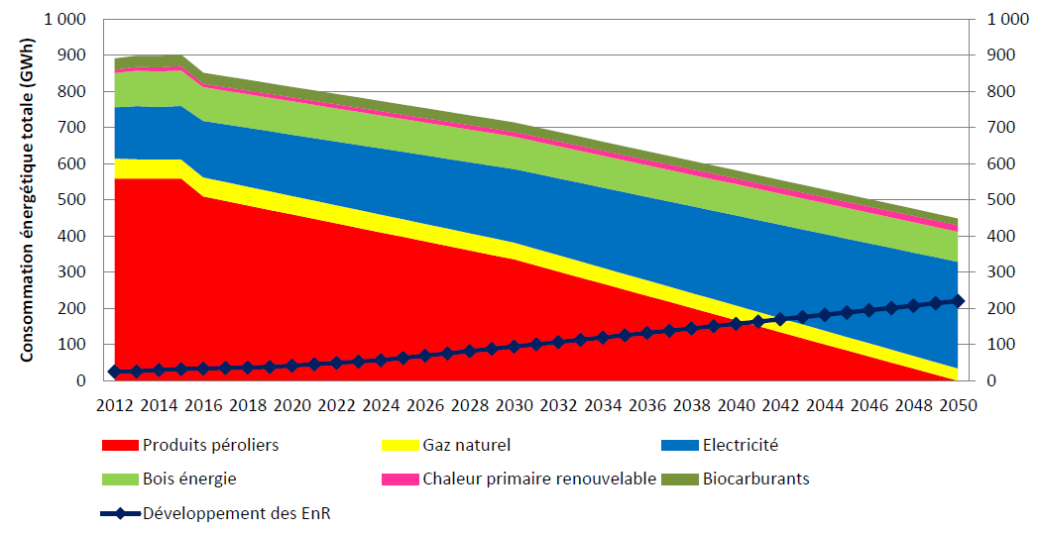

Figure 14 : Scénarios de consommation d’énergie et de production ENR à 50% du territoire de la CCGC, source : ALEC

### **Les objectifs « Emissions de gaz à effet de serre » à viser**

La réduction des émissions de GES est principalement portée par la réduction des consommations d’énergies fossiles ; s’y ajoutent dans une moindre mesure les actions relatives au secteur des déchets (comptabilisation GES uniquement, par convention) et celles liées à l’agriculture sur les émissions non énergétiques (provenant notamment de l’utilisation d’engrais, …). En réponse aux objectifs de consommation d’énergie, l’ALEC propose une **réduction des émissions de GES de 83% à l’horizon 2050**.

## Les objectifs climat-énergie ajustés au territoire

L’application des objectifs nationaux au profil du territoire mène donc à la définition d’ambitions spécifiques pour le Grand Cubzaguais. Les répartitions sectorielles, quant à elles, permettent de dimensionner les efforts à fournir localement, de quantifier l’ambition de chaque secteur pour atteindre ces objectifs définis pour le territoire.

Ensuite, un travail de croisement entre les atouts et les contraintes du territoire, ainsi que la quantification du plan d’actions, ont permis de proposer un ajustement des objectifs sectoriels pour le territoire. Ainsi, le positionnement du territoire, au regard de ces objectifs nationaux/régionaux définis, et en fonction de ses potentialités d’actions, de la maturité de ses projets et de son expérience est facilité.

Ensuite, **un travail sur la quantification du plan d’actions a permis de proposer un ajustement des objectifs sectoriels** à viser. Ainsi, le positionnement du territoire, au regard de ces objectifs nationaux, et **en fonction de ses potentialités d’actions, de la maturité de ses projets et de son expérience** est facilité.

Sur la base de ces éléments méthodologiques, Le Grand Cubzaguais s’est positionné sur les objectifs suivants à l’horizon 2030 :

* **Consommation d’énergie : une réduction de 17% ;**
* **Production d’énergie renouvelable : un taux de couverture de 13%, soit 99 GWh produits ;**
* **Emissions de GES : une réduction de 30% en 2030**

Le territoire a choisi de concentrer ses efforts tant sur la maîtrise de la demande en énergie que sur le développement de la production d’énergie renouvelable.

En effet, l’intercommunalité a pleinement conscience de la nécessité de prendre en considération et prioritairement ce volet sur les besoins en énergie. C’est donc en fonction de son contexte et de son expérience, mais aussi de ses potentialités et de ses moyens d’actions, que le Grand Cubzaguais se fixe comme objectif - 17% sur la consommation d’énergie en 2030.

D’autre part, le territoire souhaite intensifier son effort sur les énergies renouvelables, pour atteindre un ratio ENR / consommation en 2030 de 13%, en s’appuyant sur les projets existants et le potentiel de développement important.

A noter que ces objectifs sont aujourd’hui dépendants non seulement de la mise en œuvre des actions inscrites dans le PCAET, mais aussi de la dynamique de l’ensemble des acteurs, partenaires et citoyens qui s’inscriront activement dans la démarche. Ainsi, si la collectivité peut s’engager des réalisations concrètes et visibles sur le territoire (pistes cyclables, évènement de sensibilisation, …), une partie des paramètres d’atteinte des objectifs lui échappe (évolution technologique et diffusion sur le territoire : parc automobile, process industriel, …). Un bilan sera réalisé à mi-parcours, afin d’identifier les effets quantifiables du plan d’actions. La collectivité pourra ainsi ajuster son action.

### **Les objectifs « Consommation d’énergie » projetés**

Ainsi, le choix a été fait d’orienter vers une montée plus progressive des objectifs du territoire par rapport aux ambitions nationales, notamment pour le secteur de l’habitat :

|  |  |  |  |  |
| --- | --- | --- | --- | --- |
| *Année référence 2015* | **2021** | **2026** | **2030** | **2050** |
| **Résidentiel** | -6% | -10% | -15% | -35% |
| **Tertiaire** | -10% | -19% | -25% | -61% |
| **Transport** | -7% | -13% | -18% | -45% |
| **Industrie** | -3% | -5% | -5% | -6% |
| **Agriculture** | -2% | -3% | -3% | -3% |
| **TOTAL** | -7% | -12% | -17% | -42% |
| *Rappel objectifs ALEC* | *-11%* | *-17%* | *-21%* | *-50%* |

Figure 15 : Objectifs sectoriels de réduction de la consommation d’énergie du territoire de la CCGC

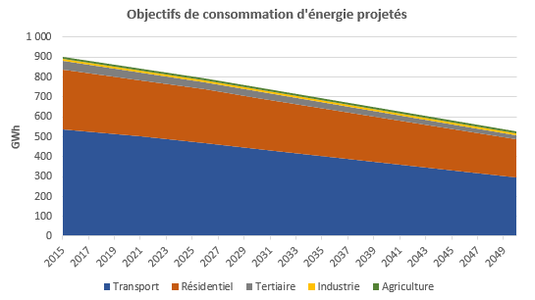

Figure 16 : Projections de la consommation d’énergie par secteur sur le territoire de la CCGC

Il est important de rappeler que les consommations d’énergie du territoire sont majoritairement portées par le secteur du transport (60%) et le secteur résidentiel (33%) : les logements sont fortement consommateurs d’énergie et la voiture individuelle occupe une place prépondérante dans les déplacements quotidiens.

D’autre part, l’action du Grand Cubzaguais sur ces deux secteurs structurants (par ex. : rénovation de logements à grande échelle, développement des mobilités douces et partagées) nécessite un temps de réflexion et de préfiguration préalable à la mise en place effective des actions, pour ensuite garantir une montée en puissance efficace.

La communauté de communes et ses communes membres peuvent s’appuyer sur l’expérience acquise par l’animation de plusieurs programmes relatifs à l’habitat (OPAH, PTREH, …), mais également sur les actions en court de développement sur la thématique de la multimodalité.

Ainsi, les ambitions sectorielles sur lesquelles reposent les objectifs de consommation d’énergie du PCAET du Grand Cubzaguais sont les suivantes :

|  |  |
| --- | --- |
| **Secteur** | **Objectifs et ambitions des actions prioritaires** |
| **Résidentiel** | - Inciter directement et indirectement la rénovation thermique de 154 logements/an  - Informer, sensibiliser et mobiliser les habitants |
| **Tertiaire** | - Réduire les consommations d’énergie des bâtiments publics de 30%  - Encourager la sobriété énergétique auprès des entreprises (tertiaire, tourisme) |
| **Transport** | - Inciter à la pratique du covoiturage  - Porter à 5,5% les parts des déplacements en transports en commun  - Porter à 3% la part des déplacements courts en vélo  - Faciliter l’utilisation de véhicules électriques  - Agir sur les déplacements pendulaires |
| **Industrie** | - Accompagner la mise en place de pratiques et procédés économes en énergie |
| **Agriculture** | - Inciter au changement des pratiques agricoles |

Figure 17 : Ambitions sectorielles du PCAET de la CCGC pour la consommation d’énergie

### **Les objectifs « Production ENR » projetés**

Le Grand Cubzaguais a retenu un objectif de développement des énergies renouvelables sur son territoire en lien avec la production actuelle d’énergies renouvelables.

Ainsi, pour atteindre **un taux de couverture de la consommation d’énergie par les ENR de 13% en 2030**, le territoire doit produire 67 GWh supplémentaire par rapport à la situation actuelle (32 GWh, 4% en 2015). A noter que le taux de couverture en 2030 prend en compte la consommation d’énergie de la même année ; les gains énergétiques réalisés entre 2030 et 2015 sont donc intégrés dans le calcul.

|  |  |  |  |  |  |
| --- | --- | --- | --- | --- | --- |
|  | **2015** | **2021** | **2026** | **2030** | **2050** |
| **Production ENR (GWh)** | 32 | 40 | 73 | 99 | 260 |
| **Taux de couverture** | 4% | 5% | 9% | 13% | 50% |
| **ENR à produire (GWh)** |  | 8 | 40 | 67 | 228 |

Figure 18 : Objectifs de production d’énergie renouvelable sur le territoire de la CCGC

A court terme, les projets ENR en développement, avec notamment les installations solaires photovoltaïques en toiture et les pompes à chaleur dans l’habitat, permettront de répondre à ces objectifs. D’autre part, une étude de planification ENR est envisagée sur le territoire pour préciser les potentiels ENR identifiés dans le diagnostic PCAET.

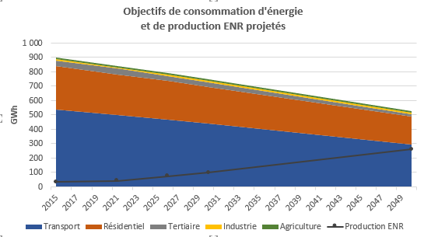

Figure 19: Projections de la consommation d’énergie et de la production d’énergie renouvelable sur le territoire de la CCGC

### **Les objectifs « Emissions de gaz à effet de serre » projetés**

Les objectifs visés sur la réduction des émissions de GES sont très fortement corrélés à la quantification des réductions de la consommation d’énergie.

|  |  |  |  |  |
| --- | --- | --- | --- | --- |
| *Année référence 2014* | **2021** | **2026** | **2030** | **2050** |
| **Résidentiel** | -8% | -15% | -20% | -40% |
| **Tertiaire** | -11% | -20% | -23% | -64% |
| **Transport** | -13% | -24% | -33% | -82% |
| **Industrie** | -2% | -4% | -10% | -20% |
| **Agriculture** | -13% | -24% | -30% | -50% |
| **Déchets** | -9% | -16% | -20% | -65% |
| **TOTAL** | -12% | -22% | -30% | -73% |
| *Rappel objectifs ALEC* | *-16%* | *-25%* | *-32%* | *-79%* |

Figure 20 : Objectifs sectoriels de réduction des émissions GES sur le territoire de la CCGC

Ainsi, et pour les mêmes raisons que les objectifs relatifs à la consommation d’énergie, les efforts du territoire tendent vers les objectifs nationaux sans pour autant les atteindre.

### **Les objectifs « Emissions de polluants atmosphériques » projetés**

Les objectifs visés sur la réduction des émissions de GES sont très fortement corrélés à la quantification des réductions de la consommation d’énergie.

|  |  |  |  |
| --- | --- | --- | --- |
| *Emissions prospectives NOx (tonne)* | 2021 | 2026 | 2030 |
| *Résidentiel* | 33 | 31 | 30 |
| *Tertiaire* | 23 | 30 | 36 |
| *Transport routier* | 241,9 | 151,6 | 147,39 |
| *Industrie* | 1,2 | 1,2 | 1,1 |
| *Agriculture* | 0,5 | 0,7 | 0,8 |
|  |  |  |  |

|  |  |  |  |
| --- | --- | --- | --- |
| *Emissions prospectives PM10 (tonne)* | 2021 | 2026 | 2030 |
| *Résidentiel* | 74 | 71 | 68 |
| *Tertiaire* | 2,4 | 2,3 | 2,3 |
| *Transport routier* | 22,31 | 18,48 | 17,924 |
| *Industrie* | 6,9 | 6,9 | 6,9 |
| *Agriculture* | 9,6 | 9,7 | 9,8 |

|  |  |  |  |
| --- | --- | --- | --- |
| *Emissions prospectives PM2,5 (tonne)* | 2021 | 2026 | 2030 |
| *Résidentiel* | 73 | 70 | 67 |
| *Tertiaire* | 2,1 | 2,1 | 2,1 |
| *Transport routier* | 15 | 11,46 | 11,113 |
| *Industrie* | 2,9 | 2,9 | 2,9 |
| *Agriculture* | 3,6 | 3,7 | 3,8 |

|  |  |  |  |
| --- | --- | --- | --- |
| *Emissions prospectives COVNM (tonne)* | 2021 | 2026 | 2030 |
| *Résidentiel* | 232 | 233 | 232 |
| *Tertiaire* | 2,4 | 2,3 | 2,3 |
| *Transport routier* | 16,6 | 10,74 | 10,439 |
| *Industrie* | 60,5 | 60,5 | 60,5 |
| *Agriculture* | 4,1 | 4,1 | 4,1 |

|  |  |  |  |
| --- | --- | --- | --- |
| *Emissions prospectives SO2 (tonne)* | 2021 | 2026 | 2030 |
| *Résidentiel* | 7,7 | 7,2 | 6,7 |
| *Tertiaire* | 1,6 | 1,4 | 1,3 |
| *Transport routier* | 0,649 | 0,627 | 0,6081 |
| *Industrie* | 0,04 | 0,04 | 0,04 |
| *Agriculture* | 0,0 | 0,0 | 0,1 |

|  |  |  |  |
| --- | --- | --- | --- |
| *Emissions prospectives NH3 (tonne)* | 2021 | 2026 | 2030 |
| *Résidentiel* | ***-*** | ***-*** | ***-*** |
| *Tertiaire* | 0,6 | 0,6 | 0,6 |
| *Transport routier* | 7 | 7 | 7 |
| *Industrie* | 0,005 | 0,005 | 0,005 |
| *Agriculture* | 55,2 | 55,2 | 55,2 |

Ainsi, et pour les mêmes raisons que les objectifs relatifs à la consommation d’énergie, les efforts du territoire tendent vers les objectifs nationaux sans pour autant les atteindre.

## Les axes stratégiques et les orientations opérationnelles

Le PCAET du Grand Cubzaguais s’articule autour de **5 axes stratégiques et 15 orientations opérationnelles**. Cette stratégie est issue d’un travail des élus communautaires lors d’un séminaire qui s’est tenu en juin 2018.

|  |
| --- |
| **Axes stratégiques et orientations opérationnelles** |
| **AXE 1 : Favoriser une mobilité sobre en carbone** |
| Réduire la mobilité carbonée |
| Encourager les mobilités actives |
| Agir sur les déplacements pendulaires |
| **AXE 2 : Sobriété et transition énergétique** |
| Développer les énergies renouvelables et de récupération |
| Améliorer les performances énergétiques et environnementales de l'habitat |
| **AXE 3 : Aménager un territoire résilient face aux changements climatiques** |
| Préserver la quantité et la qualité de la ressource en eau |
| Renforcer la résilience des écosystèmes |
| Protéger la population des effets du changement climatique |
| Améliorer la prise en compte des enjeux climatiques dans les documents et les projets d'aménagement |
| **AXE 4 : Développer un territoire durable** |
| Accroître l'autonomie alimentaire du territoire et les pratiques agricoles durables |
| Encourager le développement d'une économie locale bas carbone |
| Promouvoir une offre touristique durable |
| Réduire et valoriser les déchets collectés |
| **AXE 5 : Grand Cubzaguais, territoire engagé** |
| Mobiliser autour du Plan Climat |
| Renforcer l'exemplarité des collectivités |

Figure 21 : Stratégie climat-air-énergie pour le territoire de la CCGC

# **Concertation des acteurs du territoire**

## L’organisation de la concertation

La démarche PCAET s’attache à questionner puis agir à la fois sur les compétences propres à la collectivité dans le fonctionnement de ses services, ainsi que sur l’ensemble des secteurs de territoire.

Ainsi, la **concertation** a été menée en plusieurs temps, **entre mars 2018 et mai 2019** :

* Une **sensibilisation des élus communautaires** au lancement de la mission PCAET, le **28 février 2018**, à partir du film « Génération climat : Quels sont les liens entre énergie et le changement climatique ? » de la Fondation Nicolas Hulot pour la Nature et l’Homme.
* Une **information des agents** de la CC Grand Cubzaguais, le **19 mars 2018**, et un suivi d’échanges en vue d’identifier les premières pistes d’actions à envisager dans le PCAET.
* Un **ciné-débat à destination du grand public**, le **4 avril 2018**, autour du film « Qu’est-ce qu’on attend ? » de Marie-Monique Robin puis des échanges sur les enjeux et les initiatives locales
* Une mobilisation des élus communautaires, les **13 et 29 juin 2018**, lors de **deux séminaires « Stratégie »**, avec pour vocation de définir les AFOM (atouts/faiblesses, opportunités/menaces) et les enjeux du territoire, puis les orientations stratégiques et opérationnelles du PCAET.
* Une **concertation des citoyens**, les **13 et 15 novembre 2018**, lors de deux forums avec une approche en groupes de travail. Les **40 participants** ont échangé sur leur implication, actuelle et/ou à venir, sur les différentes thématiques du PCAET. Cela a permis de faire émerger environ **150 propositions d’actions** sur les **5 thématiques** abordées.
* Une **concertation des agents** de la CC du Grand Cubzaguais, avec l’élaboration d’un **budget annuel de développement durable**, en lien avec les compétences intercommunales.
* Une **concertation des communes** membres du Grand Cubzaguais, autour d’un questionnaire et d’une soirée de restitution, avec la participation de 13 communes.
* Une **concertation des acteurs et partenaires locaux**, en **mars et avril 2019**, sous forme d’entretiens collectifs et thématiques. Ces réunions ont permis de faire ressortir les leviers d’actions et d’identifier des propositions d’actions.

Les trois derniers temps de concertation ont conduit à la construction du plan d’actions du PCAET du Grand Cubzaguais.

## La concertation avec les acteurs et partenaires du territoire

**Huit groupes de travail** ont été organisés entre mars et avril 2019. Ils ont notamment permis de mettre autour de la table plusieurs acteurs et partenaires du territoire :

* **Développement numérique**, avec le Patchwork (espace de travail partagé), Gironde Numérique et la CC du Grand Cubzaguais
* **Viticulture**, avec les Syndicats viticole Bordeaux Supérieur et Côtes de Bourg, la CC Grand Cubzaguais et le SDEEG
* **Eau et assainissement**, avec les SIAEPA Cubzaguais Frondasais et Bourgeais, la CC Grand Cubzaguais et le SDEEG
* Alimentation durable, avec le Pays Haute Gironde, l’AMAP des Jardins de Saint André, la CC Grand Cubzaguais et le SDEEG
* **Rénovation de l’habitat**, avec le Pays Haute Gironde, le Conseil Départemental Gironde, la CC Grand Cubzaguais et le SDEEG
* **Développement économique**, avec le Club des entreprises de la Haute Gironde, des entrepreneurs locaux (5) et la CC Grand Cubzaguais
* **Tourisme**, avec Gironde Tourisme, l’Office de Tourisme du Grand Cubzaguais, la CC Grand Cubzaguais et le SDEEG
* **Gestion des déchets et économie circulaire**, avec le SMICVAL, la CC Grand Cubzaguais et le SDEEG

Plusieurs actions ont été identifiées comme à inscrire dans le PCAET ; et plusieurs acteurs se sont positionnés comme porteur de projet.

## La communication

La CC Grand Cubzaguais s’est attachée à rendre visible et lisible sa démarche via son site internet avec une page dédiée au PCAET (<https://www.grand-cubzaguais.fr/services-et-informations-pratiques/amenagement-du-territoire/developpement-durable/>).

# **Plan d’actions du PCAET**

## La structuration du plan d’actions

Le PCAET décrit les actions et moyens qui doivent être mis en œuvre au cours des **6 prochaines années** (2020-2026). Ce programme se compose de **46 actions**, déclinées au sein des **5 axes stratégiques** et **15 orientations opérationnelles**. L’objectif de sa mise en œuvre s’inscrit dans la nécessité de structurer la politique climat-air-énergie du territoire.

Grâce à ses 46 actions, le Grand Cubzaguais souhaite conserver la **dynamique de mobilisation** et poursuivre la **montée en compétence** des services communaux et intercommunaux sur les enjeux énergie-climat et accentuer la **transversalité des projets**.

D’un point de vue territorial, cette démarche doit également permettre de favoriser davantage la communication et l’animation du territoire pour renforcer les **synergies avec les acteurs locaux**. Il s’agit notamment de diffuser les informations, de fédérer les acteurs, de promouvoir les initiatives et d’engager le passage à l’action.

Le Grand Cubzaguais a choisi de mettre en exergue **16 actions emblématiques** : il est considéré que le PCAET sera réussi si ces 16 actions sont mises en œuvre avec succès. Les actions proposées ont été sélectionnées sur la base de leurs impacts en termes de consommation d’énergie et d’émissions de gaz à effet de serre. En effet, plus l’impact est fort, plus l’action permettra de répondre aux objectifs chiffrés du territoire.

|  |  |  |
| --- | --- | --- |
| **Axes stratégiques et orientations opérationnelles** | **Actions** | |
| **AXE 1 : Favoriser une mobilité sobre en carbone** | | |
| **Réduire la mobilité carbonée** | **1** | **Améliorer le service ferroviaire et développer l'offre de transports en commun en lien avec l'usage du train** |
| **2** | **Développer le covoiturage** |
| 3 | Faciliter la conversion à l'électrique et au GNV/bioGNV |
| **Encourager les mobilités actives** | **4** | **Elaborer un schéma directeur des mobilités actives à l'échelle du Grand Cubzaguais** |
| 5 | Encourager l'utilisation du vélo |
| 6 | Redonner "voies" aux piétons en milieu urbain |
| **Agir sur les déplacements pendulaires** | 7 | Favoriser le coworking |
| **8** | **Encourager le télétravail** |
| 9 | Encourager la relocalisation de l'emploi |
| **AXE 2 : Sobriété et transition énergétique** | | |
| **Développer les énergies renouvelables et de récupération** | **10** | **Mettre en place un accompagnement intercommunal des projets de production d'EnR et de valorisation de l'énergie fatale** |
| 11 | Favoriser la diversification du mix énergétique |
| **Améliorer les performances énergétiques et environnementales de l'habitat** | **12** | **Soutenir et renforcer les dispositifs existants d'aide à la rénovation de l'habitat** |
| 13 | Soutenir la lutte contre l'habitat indigne |
| 14 | Encourager la réduction des consommations énergétiques des ménages et leurs impacts sur l'environnement |
| **AXE 3 : Aménager un territoire résilient face aux changements climatiques** | | |
| **Préserver la quantité et la qualité de la ressource en eau** | **15** | **Réduire les consommations en eau potable** |
| 16 | Améliorer le traitement des eaux usées de STEP |
| **17** | **Améliorer la gestion des cours d'eau** |
| **Renforcer la résilience des écosystèmes** | 18 | Approfondir la connaissance de la biodiversité et des zones humides locales |
| 19 | Sensibiliser les habitants à la préservation du patrimoine naturel |
| **20** | **Protéger et restaurer les écosystèmes sensibles aquatiques et terrestres** |
| **Protéger la population des effets du changement climatique** | 21 | Lutter contre les risques sanitaires |
| 22 | Améliorer la prévention du risque inondation |
| **Améliorer la prise en compte des enjeux climatiques dans les documents et les projets d'aménagement** | 23 | Réviser et enrichir le schéma de cohérence territoriale (SCoT) |
| 24 | Eveiller la vigilance des autorités compétentes en matière d'urbanisme |
| **AXE 4 : Développer un territoire durable** | | |
| **Accroître l'autonomie alimentaire du territoire et les pratiques agricoles durables** | **25** | **Accompagner le développement du maraîchage** |
| 26 | Encourager la distribution en circuits courts |
| 27 | Proposer une restauration collective responsable et de qualité |
| **Encourager le développement d'une économie locale bas carbone** | 28 | Promouvoir l'économie circulaire |
| 29 | Informer et mobiliser les acteurs économiques du Grand Cubzaguais |
| 30 | Soutenir l'émergence de nouveaux modèles viticoles et agricoles durables |
| **Promouvoir une offre touristique durable** | 31 | Renforcer l'offre touristique de proximité |
| 32 | Encourager le tourisme "actif" |
| 33 | Faciliter l'implantation de nouvelles formes d'hébergement nature |
| 34 | Accompagner la rénovation énergétique des hébergements touristiques existants |
| **Réduire et valoriser les déchets collectés** | **35** | **Soutenir la politique "zéro déchets" du SMICVAL** |
| **AXE 5 : Grand Cubzaguais, territoire engagé** | | |
| **Mobiliser autour du Plan Climat** | **36** | **Mettre en place l'animation territoriale et la participation citoyenne autour du PCAET** |
| **37** | **Mettre en place une stratégie de communication autour du PCAET** |
| 38 | Valoriser la démarche |
| **Renforcer l'exemplarité des collectivités** | **39** | **Réduire les consommations énergétiques des bâtiments publics** |
| 40 | Créer un bâtiment signal : projet MFS exemplaire |
| 41 | Améliorer l'efficacité de l'éclairage public |
| 42 | Réduire l'impact carbone des déplacements des agents |
| **43** | **Réduire, trier, valoriser les déchets** |
| **44** | **Conforter la démarche d'achats publics responsables** |
| 45 | Améliorer la qualité de l'air et de l'environnement dans les structures jeunesse |
| 46 | Garantir un entretien des espaces plantés respectueux de l'environnement |

Figure 22 : Plan d’actions PCAET pour le territoire de la CCGC

## La déclinaison des fiches actions

L’ensemble des actions inscrites dans le PCAET ont fait l’objet d’une **fiche descriptive** dont l’organisation générale est présentée ci-dessous.

Rappelons que cet outil a un caractère évolutif est qu’il sera utilisé dans le cadre du suivi de la mise en œuvre de plan d’actions.

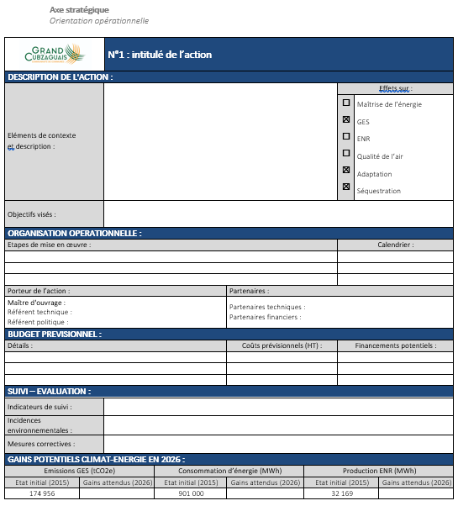

Objectifs attendus

Contexte et description de l’action

Lien avec les thématiques PCAET

Etapes de mise en œuvre de l’action, Calendrier

Pilotage politique et technique

P

Suivi et Évaluation

Gains énergie-climat attendus

Coûts prévisionnels

Financements potentiels

Figure 23 : Présentation du contenu d’une fiche-action

Les fiches-actions du PCAET sont présentées en annexe.

Il est à noter que le volet **qualité de l’ai**r est traité de manière **transversale** : plusieurs actions, **38 sur les 46 actions**, concourent, de manière directe ou indirecte, à l’intégration de cette thématique dans le PCAET.

* **AXE 1 : Favoriser une mobilité sobre en carbone**
* N°1 : Améliorer le service ferroviaire et développer l'offre de transports en commun en lien avec l'usage du train
* N°2 : Développer le covoiturage
* N°3 : Faciliter la conversion à l'électrique
* N°4 : Elaborer un schéma directeur des mobilités actives à l'échelle du Grand Cubzaguais
* N°5 : Encourager l'utilisation du vélo
* N°6 : Redonner "voies" aux piétons en milieu urbain
* N°7 : Favoriser le coworking
* N°8 : Encourager le télétravail
* N°9 : Encourager la relocalisation de l'emploi
* **AXE 2 : Sobriété et transition énergétique**
* N°10 : Mettre en place un accompagnement intercommunal des projets de production d'ENR et de valorisation de l'énergie fatale
* N°11 : Favoriser la diversification du mix énergétique
* N°12 : Soutenir et renforcer les dispositifs existants d'aide à la rénovation de l'habitat
* N°13 : Soutenir la lutte contre l'habitat indigne
* N°14 : Encourager la réduction des consommations énergétiques des ménages
* **AXE 3 : Aménager un territoire résilient face aux changements climatiques**
* N°21 : Lutter contre les risques sanitaires
* N°23 : Réviser et enrichir le schéma de cohérence territoriale (SCoT)
* N°24 : Eveiller la vigilance des autorités compétentes en matière d'urbanisme
* **AXE 4 : Développer un territoire durable**
* N°25 : Accompagner le développement du maraîchage
* N°26 : Encourager la distribution en circuits courts
* N°27 : Proposer une restauration collective responsable et de qualité
* N°28 : Promouvoir l'économie circulaire
* N°29 : Informer et mobiliser les acteurs économiques du Grand Cubzaguais
* N°30 : Soutenir l'émergence de nouveaux modèles viticoles et agricoles durables
* N°31 : Renforcer l'offre touristique de proximité
* N°32 : Encourager le tourisme "actif"
* N°34 : Accompagner la rénovation énergétique des hébergements touristiques existants
* N°35 : Soutenir la politique "zéro déchets" du SMICVAL
* **AXE 5 : Grand Cubzaguais, territoire engagé**
* N°36 : Mettre en place l'animation territoriale et la participation citoyenne autour du PCAET
* N°37 : Mettre en place une stratégie de communication autour du PCAET
* N°38 : Valoriser la démarche
* N°39 : Réduire les consommations énergétiques des bâtiments publics
* N°40 : Créer un bâtiment signal : projet MFS exemplaire
* N°41 : Améliorer l'efficacité de l'éclairage public
* N°42 : Réduire l'impact carbone des déplacements des agents
* N°43 : Réduire, trier, valoriser les déchets
* N°44 : Conforter la démarche d'achats publics responsables
* N°45 : Améliorer la qualité de l'air et de l'environnement dans les structures jeunesse
* N°46 : Garantir un entretien des espaces plantés respectueux de l'environnement

# **Démarche d’amélioration continue**

La mise en place d’un PCAET, pour être pérenne, doit s’inscrire dans une **démarche d’amélioration continue**. Elle s’accompagne donc d’une part d’un **suivi** de la démarche et du plan d’actions, et d’une **évaluation** régulière au cours des différentes étapes, permettant les ajustements indispensables, et d’autre part d’une stratégie de communication.

Ces étapes sont au cœur de la réussite de la démarche. Comme pour toute évaluation d’une politique publique, il convient de mettre en œuvre un système d’observation et d’évaluation parfaitement adapté, ou plus exactement « sur mesure ». La remontée d’informations quantitatives et qualitatives, leur analyse et leur présentation sont nécessaires pour assurer la bonne marche de la mise en œuvre. Des temps de bilan et d’ajustement sont également indispensables pour connaitre l’avancée de l’atteinte des objectifs et prendre les décisions techniques et politiques afférentes.

Ce travail de suivi et d’évaluation sera mené sur différents axes :

* Le suivi du rythme et de l’état d’avancement des actions et de la démarche globale par rapport au calendrier initial ;
* Le suivi des budgets alloués ;
* Le suivi des premiers résultats à travers l’appréciation des effets immédiats des actions sur les destinataires ciblés.

Pour réaliser ce suivi, la CC Grand Cubzaguais a mis en place **les outils nécessaires** :

* Le suivi des fiches actions par les porteurs de projet ;
* La centralisation des informations auprès du chargé de mission Plan Climat ;
* Le renseignement d’un outil de suivi/évaluation sous format tableau de bord.

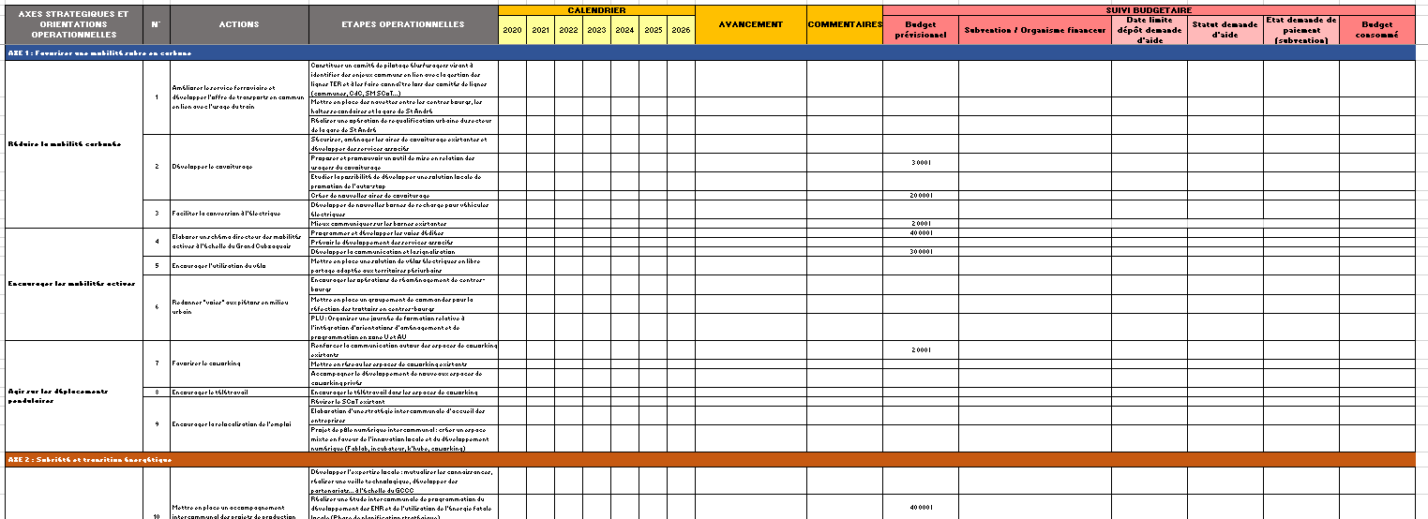

Figure 24 : Outil de suivi/évaluation de la stratégie et des actions du PCAET de la CCGC

Le tableau de bord sera étoffé et alimenté progressivement en fonction de l’état d’avancement des actions. Il a pour vocation de devenir **un outil de pilotage de la démarche**, tout en mesurant l’atteinte des objectifs stratégiques fixés par le PCAET du Grand Cubzaguais.

# **Tables des illustrations**

Figure 1 : Evolution des émissions GES en France entre 1990 et 2013, source ; CITEPA format Plan Climat 7

Figure 2 : Répartition sectorielle des 4 budgets-carbone, source Ministère de la Transition écologique et solidaire 8

Figure 3: Objectifs chiffrés du SRCAE Aquitaine (2012) 9

Figure 4 : Objectifs chiffrés du projet SRADDET Nouvelle-Aquitaine 11

Figure 5 : Schéma du pilotage et de la gouvernance du PCAET de la CCGC 13

Figure 6 : Etapes de la construction du PCAET de la CCGC 15

Figure 7 : Les principaux enjeux climat-air-énergie de la CCGC 16

Figure 8 : Consommation d’énergie du territoire de la CCGC par secteur en 2015, source : ALEC 17

*Figure 9 : Consommation d’énergie du territoire de la CCGC par type d’énergie en 2015, source : ALEC* 17

Figure 10 : Emissions de GES du territoire de la CCGC par secteur en 2015, source : ALEC 18

Figure 11 : Emissions de polluants du territoire de la CCGC par secteur en 2012, source : Atmo Nouvelle-Aquitaine 20

Figure 12 : Application des objectifs nationaux de consommation d’énergie par secteur au territoire de la CCGC, source : ALEC 23

Figure 13 : Application des objectifs nationaux de consommation d’énergie au territoire de la CCGC, source : ALEC 23

Figure 14 : Scénarios de consommation d’énergie et de production ENR à 50% du territoire de la CCGC, source : ALEC 24

Figure 15 : Objectifs sectoriels de réduction de la consommation d’énergie du territoire de la CCGC 25

Figure 16 : Projections de la consommation d’énergie par secteur sur le territoire de la CCGC 26

Figure 17 : Ambitions sectorielles du PCAET de la CCGC pour la consommation d’énergie 27

Figure 18 : Objectifs de production d’énergie renouvelable sur le territoire de la CCGC 27

Figure 19: Projections de la consommation d’énergie et de la production d’énergie renouvelable sur le territoire de la CCGC 27

Figure 20 : Objectifs sectoriels de réduction des émissions GES sur le territoire de la CCGC 28

Figure 21 : Stratégie climat-air-énergie pour le territoire de la CCGC 30

Figure 22 : Plan d’actions PCAET pour le territoire de la CCGC 35

Figure 23 : Présentation du contenu d’une fiche-action 35

Figure 24 : Outil de suivi/évaluation de la stratégie et des actions du PCAET de la CCGC 37